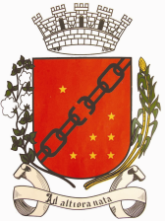
Câmara Municipal de Sete Lagoas
Gabinete do Vereador João Evangelista

ANTEPROJETO DE LEI N°_____/2018.

Cria “O DIA DO NUTRICIONISTA” e dá outras providências.

Art. 1º - Fica instituído o Dia Municipal do Nutricionista, a ser celebrado anualmente no dia 31 de agosto.

Art. 2º - Na data da celebração deverá ser priorizada a ampla discussão e conscientização sobre a importância desse profissional na sociedade.

Art. 3º - O executivo regulamentará esta Lei no prazo de 120 (cento e vinte) dias, a partir da data de sua publicação.

Sala das Sessões, 25 de abril de 2018.

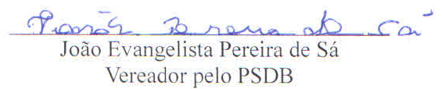

JUSTIFICATIVA

Esse anteprojeto institui o dia 31 de agosto como Dia do Nutricionista, com fito na Lei Federal 8.234/1991, que regulamenta a profissão de Nutricionista no âmbito nacional.
Em 1939, bem antes da lei que regulamenta a profissão, é criado, pela Faculdade de Saúde Pública da Universidade de São Paulo, o primeiro curso de Nutrição do país. Dez anos depois, em 31 de agosto, é instituída a Associação Brasileira de Nutricionistas (ABN), data que passa a ser considerada o Dia do Nutricionista.
Para que não seja apenas de comemorações, mas seja, também, um momento para reflexões da atuação e da colaboração de cada um, priorizar a ampla discussão sobre a atuação, ética, capacitação dos profissionais de nutrição em uma sociedade mais com mais saúde, educação e qualidade de vida.

Comemorar este dia, significa reconhecer o valor deste profissional indispensável nos dias de hoje, bem como incentivar novas formações superiores.

Pelo exposto, solicito aos nobres pares o apoio à proposição.

Sala das Sessões, 25 de abril de 2018.

